Novinky a změny na webových stránkách obce Dobratice

Prostřednictvím webových stránek obce se Vás snažíme informovat o dění v obci, nutné legislativě, historii apod. Pro zlepšení kvality byly na webové stránky obce přidány novinky nebo upraveno stávající ovládání, se kterým Vás seznamujeme v níže popsaných bodech.
I nadále máte možnost prostřednictvím Obecního úřadu Dobratice přispívat na web obce svými zajímavými články a fotografiemi, v anketě na webu můžete hlasovat.

Obrázek č. 1
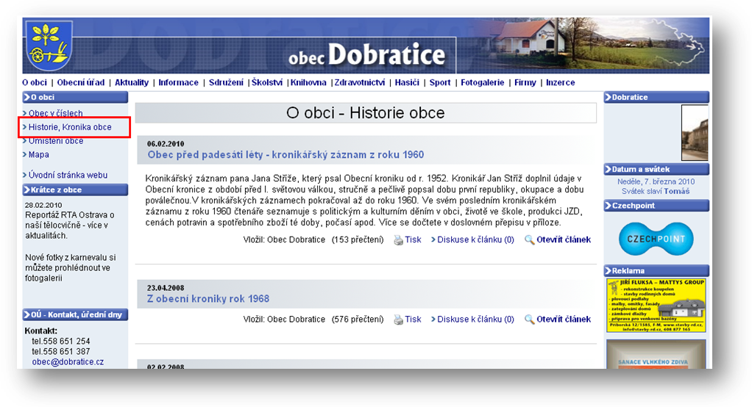
Hlavní menu / O obci / Historie, Kronika obce – tyto původně dvě samostatné rubriky spolu nesporně souvisí, proto byly sloučeny (naleznete zde původní články z obou rubrik).

Obrázek č. 2
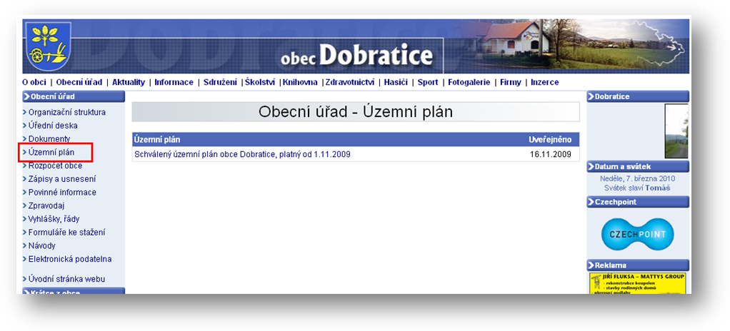
Hlavní menu / Obecní úřad / Územní plán – pro lepší přehlednost byla nově přidána rubrika Územní plán (původní informace jste nacházeli v rubrice Dokumenty).

Obrázek č. 3
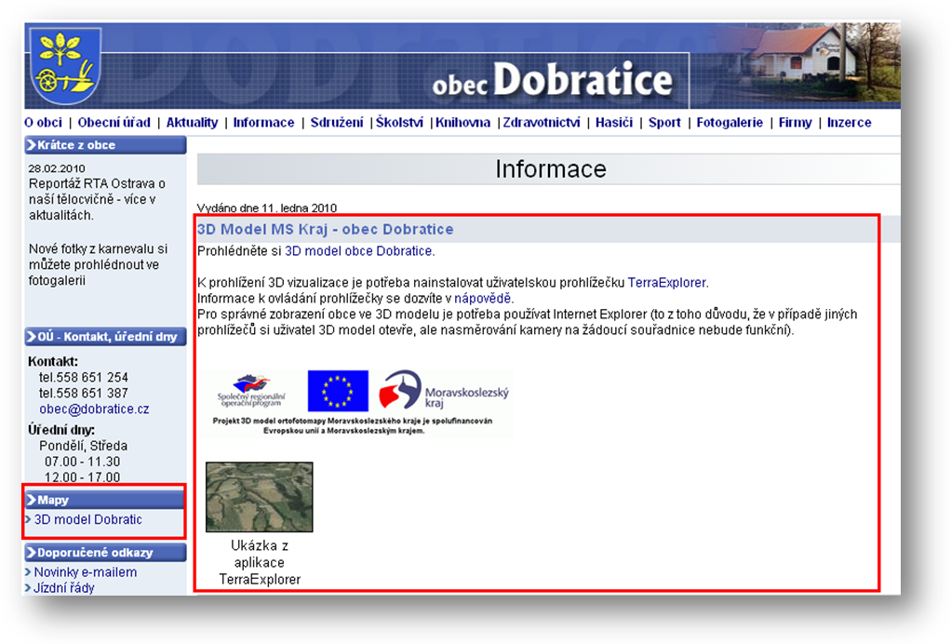V levé části obrazovky bylo přidáno Mapy / 3D model Dobratic (původně zde byl odkaz na internetové stránky ČČK – pomoc Haiti). Kliknutím se přepnete na článek, který Vás dále informuje o možnosti prohlížení 3D map.

